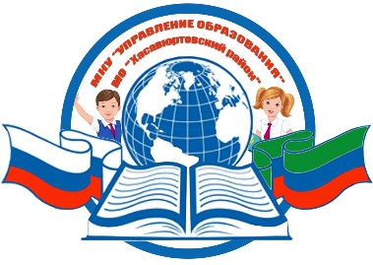

РЕСПУБЛИКА ДАГЕСТАН
МКУ «УПРАВЛЕНИЕ ОБРАЗОВАНИЯ»
МУНИЦИПАЛЬНОГО ОБРАЗОВАНИЯ
«ХАСАВЮРТОВСКИЙ РАЙОН»

368006, г. Хасавюрт, ул. Мусаева, 33 тел/факс: (87231)5-19-22 E-mail: xas-ruo@mail.ru

«15» февраля 2022 г. №_______

Руководителям образовательных учреждений

Информируем вас о том, что во исполнение поручения Председателя Правительства Республики Дагестан Амирханова А. Г. для обеспечения пункта 3 Указа Президента Российской Федерации от 2 февраля 2022 года № 34 «О праздновании 200-летия со дня рождения Л. Н. Толстого» Министерством образования и науки Республики Дагестан разрабатывается проект регионального плана основных мероприятий по подготовке и проведению празднования 200-летия со дня рождения Л.Н. Толстого (далее - План мероприятий).
В этой связи необходимо представить предложения согласно приложению для включения в План мероприятий в срок до 16 февраля 2022 года на адрес электронной почты: alisa.1369@mail.ru .

Начальник К. Кабардиев

Исполнитель: Э. Эстамирова
Телефон: 8(928)979-79-45

